Отчёт по лабораторной работе №1

Установка операционной системы Linux, дистрибутив Fedora Sway на виртуальную машину

Спелов Андрей Николаевич НПИбд-02-23

Содержание

# 1 Цель работы

Приобрести практические навыки установки операционной системы на виртуальную машину, настройки минимально необходимых для дальнейшей работы сервисов.

# 2 Выполнение лабораторной работы

На заранее установленный Virtual Box начинаем процесс установки виртуальной машины(называем машину, ставим тип системы) (рис. 1).

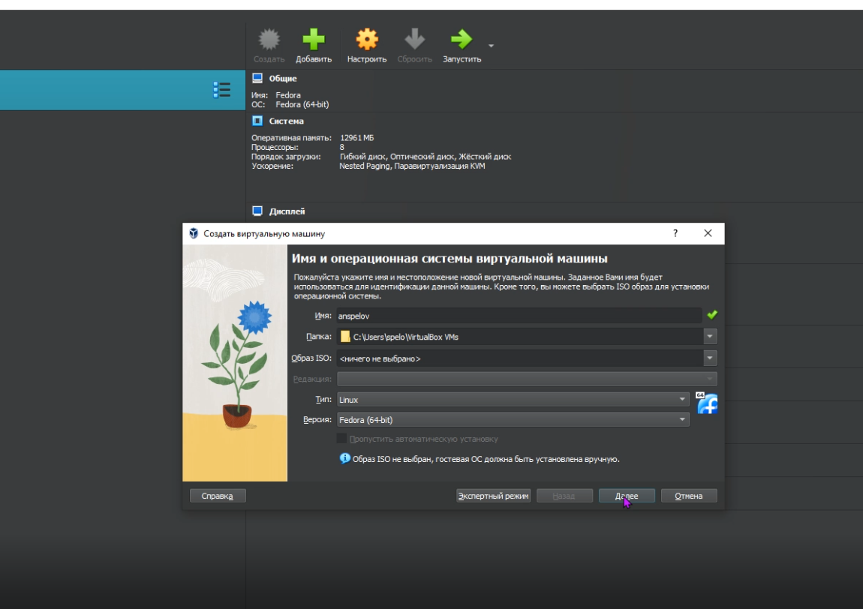

Рис. 1: Начало создания виртуальной машины

Ставим необходимое для работы количество памяти и ядер процессора (рис. 2).

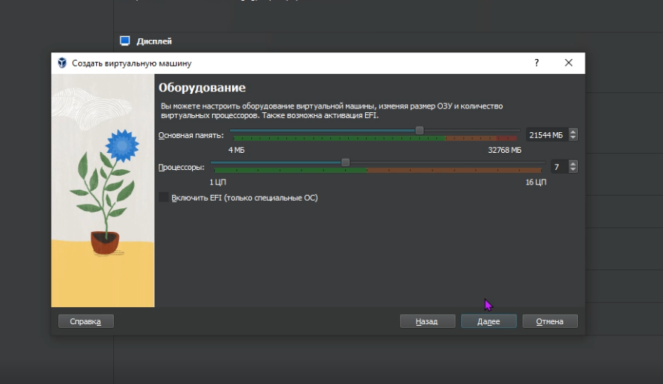

Рис. 2: Первоначальная настройка виртуальной машины

Ставим необходимое количество памяти жесткого диска на виртуальную машину(80+ Гб) (рис. 3).

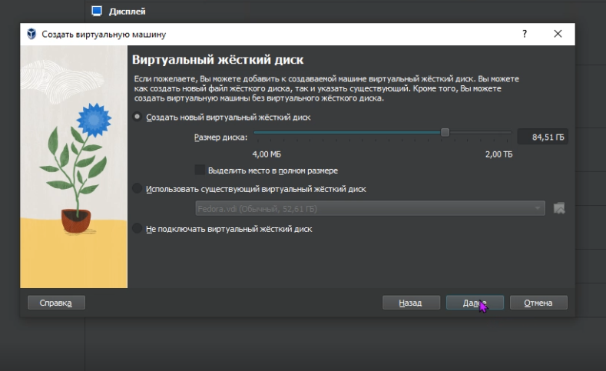

Рис. 3: Создаем виртуальный жесткий диск

Закончив настройку виртуальной машины в меню Virtual Box выбираем заранее установленную систему Fedora Sway (рис. 4).

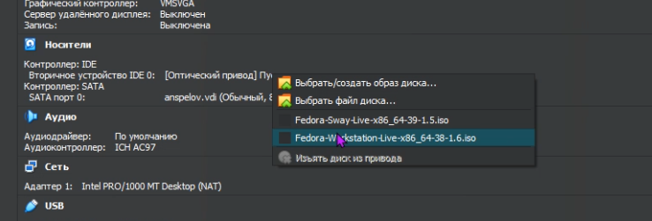

Рис. 4: Выбираем систему в качестве оптического привода для дальнейшей установки

Заходим на виртуальную машину (рис. 5).

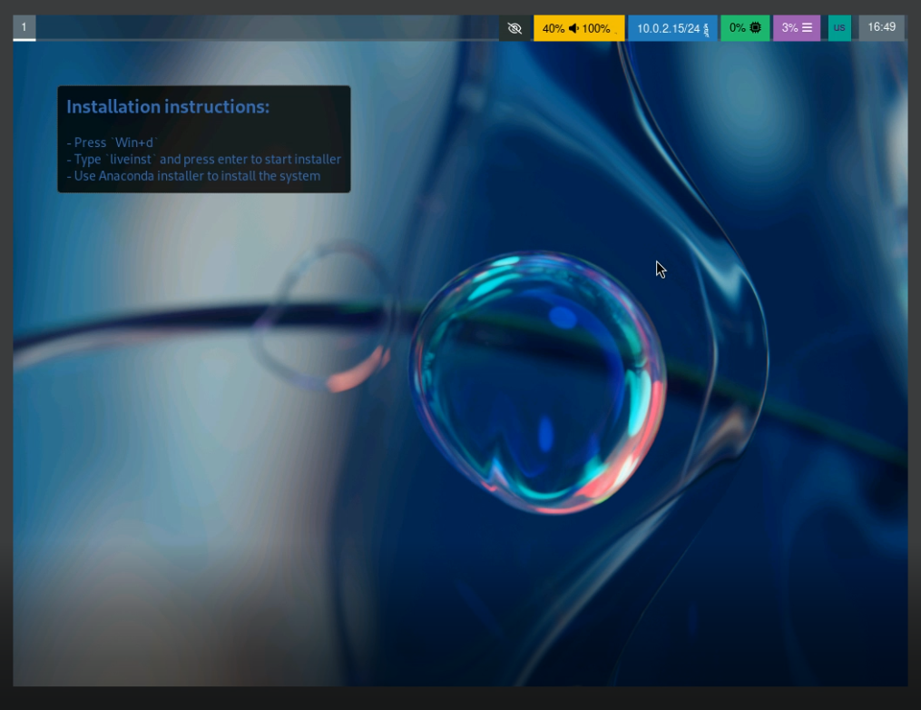

Рис. 5: Заходим на машину и вводим необходимые команды для начала установки системы

Заходим в меню установки системы (рис. 6).

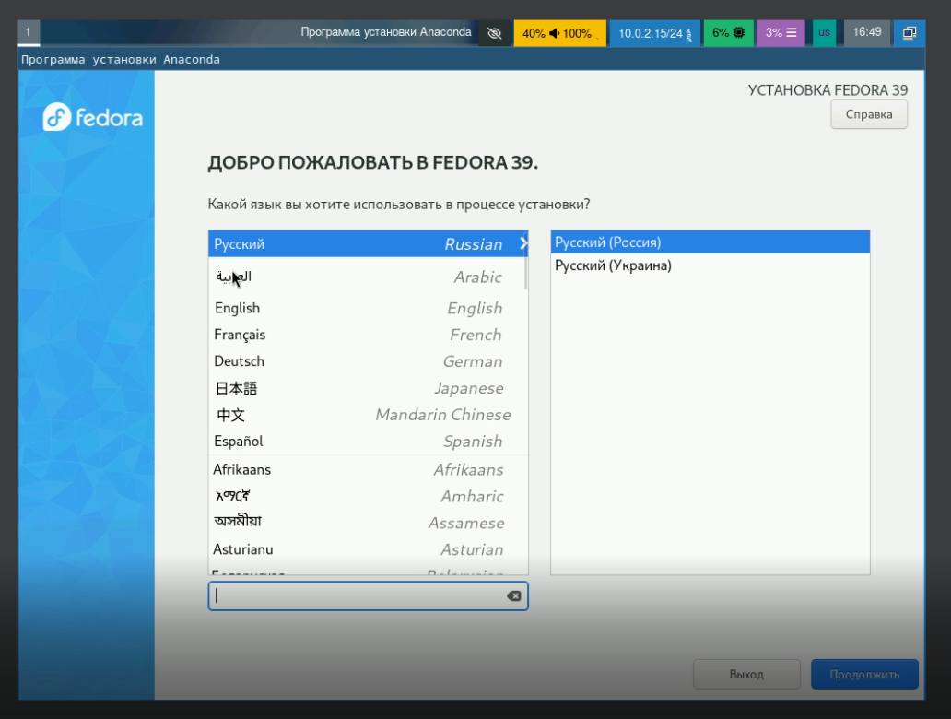

Рис. 6: Начинаем выбирать нужную конфигурацию будущей системы

Выбираем все необходимые параметры(раскладку клавиатуры, супер пользователя root) и начинаем установку (рис. 7).

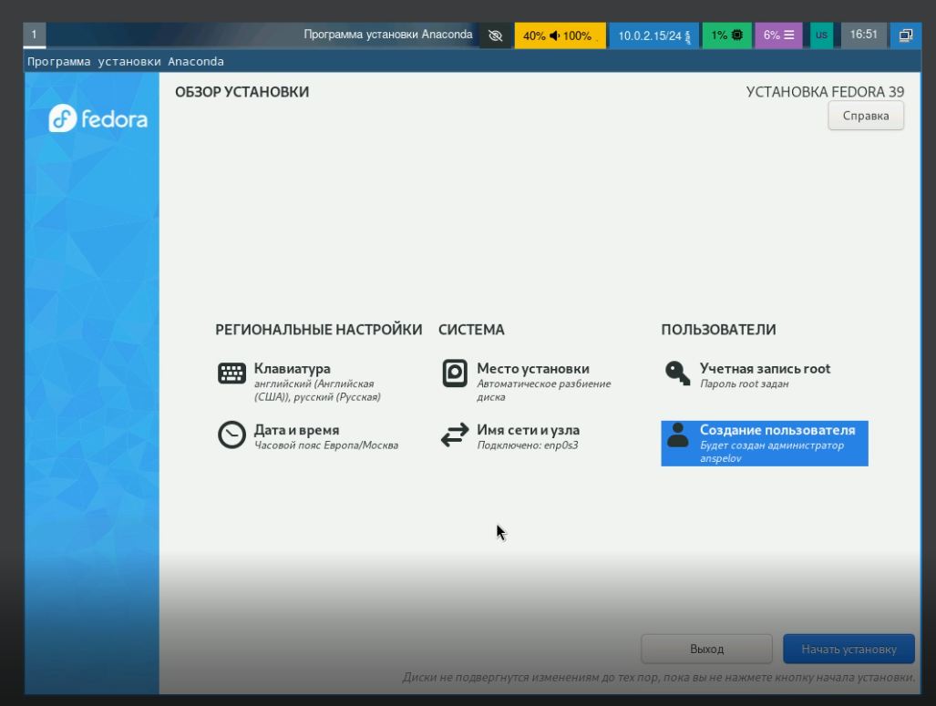

Рис. 7: Выбираем нужную конфигурацию

После установки системы закрываем машину и убираем загрузочный диск (рис. 8).

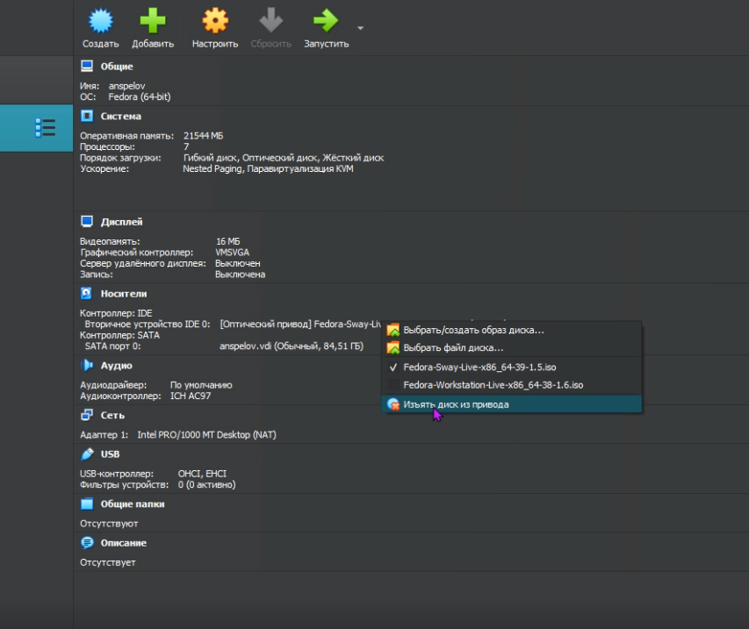

Рис. 8: Удаляем загрузочный диск

Запускаем виртуальную машину (рис. 9).



Рис. 9: Снова заходим в систему

Заходим в терминал и скачиваем все необходимые обновления системы (рис. 10).

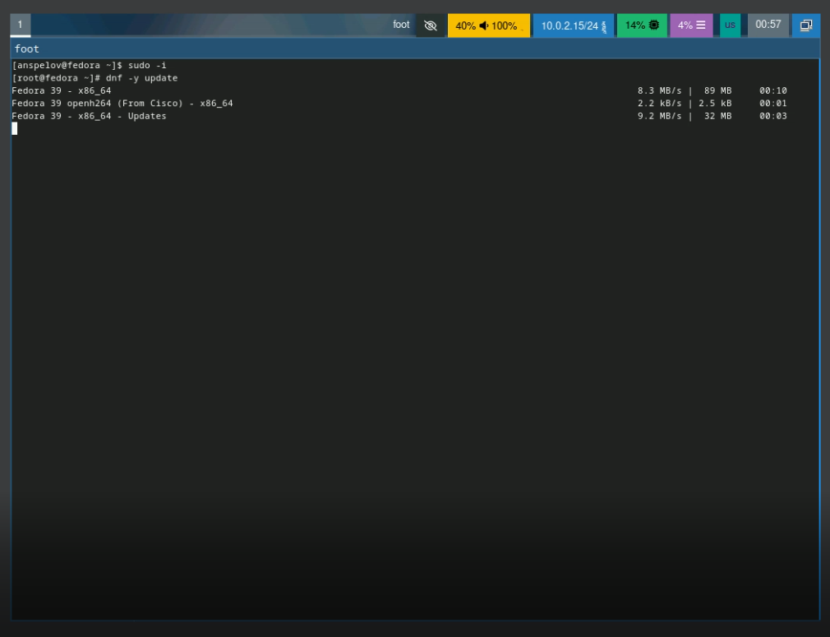

Рис. 10: Используем команду sudo dnf -y update

Устанавливаем tmux командой dnf -y install tmux mc, устанавливаем пакет DKMS (рис. 11).

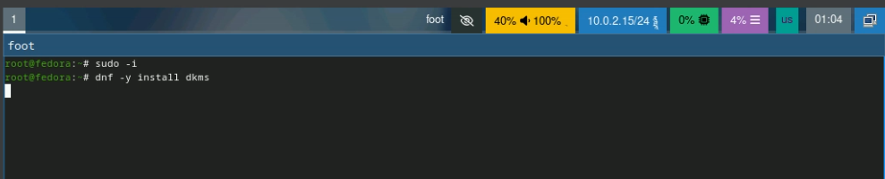

Рис. 11: Устанавливаем необходимый софт

Так же устанавливаем pandoc командой dnf -y install pandoc и TexLive командой dnf -y install texlive-scheme-full (рис. 12).

Устанавливаем язык разметки Markdown

Рис. 12: Устанавливаем язык разметки Markdown

# 3 Домашнее задание

Узнаем Версию ядра Linux (рис. 13).



Рис. 13: Используем команду dmesg | grep -i “linux version”

Узнаем Частоту процессора (рис. 14).

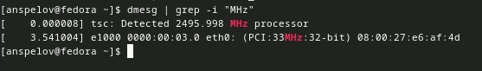

Рис. 14: Используем команду dmesg | grep -i “MHz”

Узнаем Модель процессора (рис. 15).



Рис. 15: Используем команду dmesg | grep -i “CPU0”

Узнаем Объём доступной оперативной памяти (рис. 16).

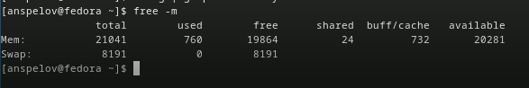

Рис. 16: Используем команду free -m

Узнаем Тип обнаруженного гипервизора (рис. 17).

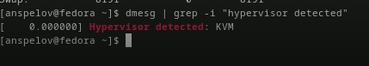

Рис. 17: Используем команду dmesg | grep -i “hypervisor detected”

Узнаем Тип файловой системы корневого раздела (рис. 18).

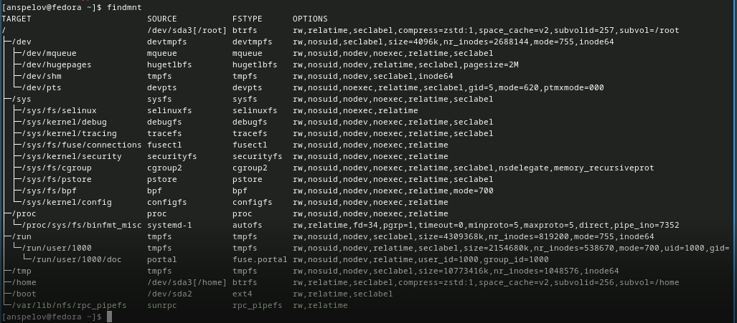

Рис. 18: Используем команду dfindmnt

Узнаем Последовательность монтирования файловых систем (рис. 19).

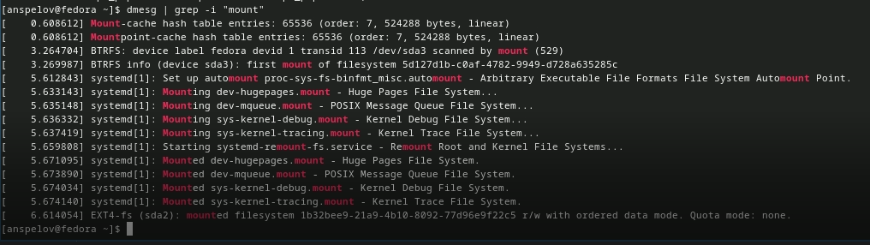

Рис. 19: Используем команду dmesg | grep -i “mount”

# 4 Выводы

Мы приобрели практические навыки установки операционной системы на виртуальную машину, настройки минимально необходимых для дальнейшей работы сервисов.

# Список литературы